IL SIGNORE È IL MIO RIFUGIO
NELL'ORA DELLA PROVA
- Adorazione Eucaristica per gli ammalati -

CANTO INIZIALE
A scelta del gruppo.
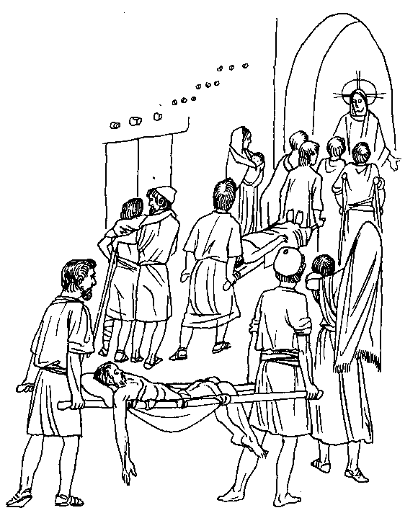
SALUTO
P – Nel nome del Padre e del Figlio e dello Spirito Santo. T – Amen.

P – Il Dio della speranza, che ci riempie di ogni gioia e pace nella fede per la potenza dello Spirito Santo, sia con tutti voi.
T – E con il tuo spirito.

P – Carissimi, radunati nel nome del Signore vogliamo fermarci in adorazione davanti a Cristo Gesù nostro Signore, presente del mirabile sacramento dell’Eucaristia, per affidargli la nostra fiduciosa preghiera per tanti fratelli infermi.
La Parola del Signore ci accompagnerà in questo tempo a comprendere ogni sofferenza e malattia alla luce del Mistero pasquale.
Questo umile incontro con il Signore Gesù nell’Eucaristia renda forti nella prova i nostri fratelli infermi e aiuti noi a divenire ministri della Sua consolazione verso quanti incontriamo lungo la nostra strada.

Viviamo questo momento accompagnati dalla figura di Sant’Arcangelo Tadini ed invocando anche la sua intercessione. Lui può comprendere le nostre fatiche e le nostre sofferenze, sia fisiche che morali. Infatti, anche lui è stato segnato dalla sofferenza: fin dai tempi del seminario la sua salute gli ha causato prolungate assenze, perché colpito continuamente da forti dolori; gli capitò persino un incidente che gli rovinò il ginocchio destro, in modo che rimase sempre zoppo, dovendo appoggiarsi più tardi ad un bastone. Inoltre, famoso era poi il suo stile di vita a dir poco rigido: dormiva in media cinque ore, si svegliava presto anche per la cura dei bagni di acqua calda e fredda, la sua “dieta” era a base di frutta e verdura crude, con la colazione di decotto di avena; pregava tanto e confessava… A questi sacrifici si aggiungono i “suoi giorni di dubbi e di tristezza”, legati anche alla sua opera minacciata dalla necessità di mezzi economici; nonché le accuse subite e le diffamazioni per le sue attività di beneficienza, per cui ebbe molto opposizioni. Venne persino calunniato e denunciato; ricevette attentati e percosse… ma lui perdonò sempre, anzi beneficò chi gli fece del male. Dove trovò la forza per tutto questo? Rimanendo ore a pregare davanti al Santissimo Sacramento e contemplando il mistero della Croce di Cristo: Gesù gli fu maestro e guida in ogni situazione.

ESPOSIZIONE DEL SANTISSIMO SACRAMENTO

CANTO:

A scelta del gruppo.

PREGHIERA CORALE
T - Sii benedetto, Dio grande e misericordioso,
che nel Cristo tuo Figlio, nato dalla Vergine Maria,
presente in questo santo Sacramento,
ci hai donato il medico dei corpi e delle anime.
Volgi il tuo sguardo su tutti quelli che soffrono,
perché nell’esperienza del limite umano
si uniscano più intimamente a te,
fonte di consolazione e di pace.
Benedici coloro che si dedicano
al servizio degli infermi
e suscita, in quanti godono
del dono prezioso della sanità,
l’attenzione vigile e affettuosa
verso il mondo della malattia;
conforta con la tua paterna provvidenza
i piccoli che in tenera età conoscono il dolore
e i lungodegenti che sentono il peso della solitudine,
Concedi a tutti serenità e salute,
perché possano renderti grazie
insieme ai loro familiari
e ai fratelli di fede nella santa Chiesa. Amen.

ORAZIONE
P – O Padre, il tuo unico Figlio ha preso su di sé la povertà e la debolezza di tutti gli uomini, rivelando il valore misterioso della sofferenza, benedici i nostri fratelli infermi, perché tra le angustie e i dolori non si sentano soli, ma uniti a Cristo, medico dei corpi e delle anime, per la preghiera unanime della Chiesa, godano della consolazione promessa agli afflitti. Per il nostro Signore Gesù Cristo... T – Amen.

PRIMA LETTURA: Rm 8, 18-27

L – Ascoltate la Parola di Dio dalla lettera di san Paolo apostolo ai Romani.
Fratelli, io ritengo che le sofferenze del momento presente non sono paragonabili alla gloria futura che dovrà esser rivelata in noi.
La creazione stessa attende con impazienza la rivelazione dei figli di Dio; essa infatti è stata sottomessa alla caducità - non per suo volere, ma per volere di colui che l'ha sottomessa - e nutre la speranza di essere lei pure liberata dalla schiavitù della corruzione, per entrare nella libertà della gloria dei figli di Dio.
Sappiamo bene infatti che tutta la creazione geme e soffre fino ad oggi nelle doglie del parto; essa non è la sola, ma anche noi, che possediamo le primizie dello Spirito, gemiamo interiormente aspettando l'adozione a figli, la redenzione del nostro corpo. Poiché nella speranza noi siamo stati salvati. Ora, ciò che si spera, se visto, non è più speranza; infatti, ciò che uno già vede, come potrebbe ancora sperarlo? Ma se speriamo quello che non vediamo, lo attendiamo con perseveranza.
Allo stesso modo anche lo Spirito viene in aiuto alla nostra debolezza, perché nemmeno sappiamo che cosa sia conveniente domandare, ma lo Spirito stesso intercede con insistenza per noi, con gèmiti inesprimibili; e colui che scruta i cuori sa quali sono i desideri dello Spirito, poiché egli intercede per i credenti secondo i disegni di Dio.

Breve pausa di silenzio.

SALMO RESPONSORIALE: dal Salmo 26

Rit. Il Signore è il mio rifugio nell'ora della prova.

Il Signore è mia luce e mia salvezza,
di chi avrò paura?
Il Signore è difesa della mia vita,
di chi avrò timore?

Una cosa ho chiesto al Signore,
questa sola io cerco:
abitare nella casa del Signore
tutti i giorni della mia vita,
per gustare la dolcezza del Signore
ed ammirare il suo santuario.

Egli mi offre un luogo di rifugio
nel giorno della sventura.
Mi nasconde nel segreto della sua dimora,
mi solleva sulla rupe.

Ascolta, Signore, la mia voce.
Io grido: Abbi pietà di me! Rispondimi.
Di te ha detto il mio cuore: «Cercate il suo volto».

Il tuo volto, Signore, io cerco:
non nascondermi il tuo volto,
non respingere con ira il tuo servo.

Sei tu il mio aiuto, non lasciarmi,
non abbandonarmi, Dio della mia salvezza.
Mio padre e mia madre mi hanno abbandonato,
ma il Signore mi ha raccolto.

Breve pausa di silenzio.
SECONDA LETTURA: Mt 5,1-12

L – Ascoltate la Parola del Signore dal vangelo secondo Matteo.
In quel tempo, vedendo le folle, Gesù salì sulla montagna e, messosi a sedere, gli si avvicinarono i suoi discepoli. Prendendo allora la parola, li ammaestrava dicendo:
«Beati i poveri in spirito,
perché di essi è il regno dei cieli.
Beati gli afflitti, perché saranno consolati.
Beati i miti, perché erediteranno la terra.
Beati quelli che hanno fame e sete della giustizia,
perché saranno saziati.
Beati i misericordiosi,
perché troveranno misericordia.
Beati i puri di cuore, perché vedranno Dio.
Beati gli operatori di pace,
perché, saranno chiamati figli di Dio.
Beati i perseguitati per causa della giustizia,
perché di essi è il regno dei cieli.
Beati voi quando vi insulteranno, vi perseguiteranno e, mentendo, diranno ogni sorta di male contro di voi per causa mia. Rallegratevi ed esultate, perché grande è la vostra ricompensa nei cieli.

Breve pausa di silenzio.

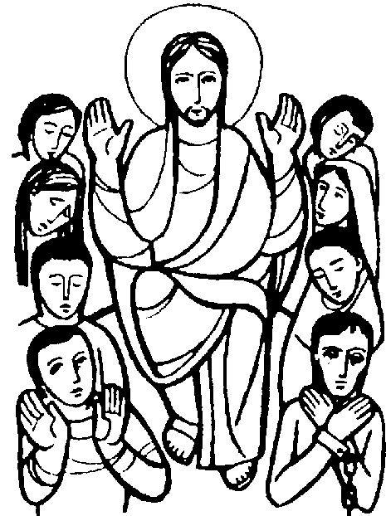

MEDITAZIONE
L – Dall’omelia di Sant’Arcangelo Tadini sulla S. Croce
Insegnamenti che Gesù ci offre dalla Croce.
Guardiamo, dunque, alla Croce, memori però che al Giudeo sembrò uno scandalo, lo guardò il Gentile e la disse una stoltezza. Gesù sulla Croce è spogliato persino delle sue vesti! Quale spettacolo! Gesù che riveste i gigli del loro candore pregia i fiori del campo della sua grazia, Gesù spogliato dei suoi abiti. Quel corpo adorabile, formato dello Spirito Santo nel seno della purissima Vergine, a fronte di cui non regge la stessa purità degli angeli, esposto agli sguardi impuri di una barbara soldatesca! O Cherubini, stendete le vostre dorate ali a nascondere e coprire il vostro Creatore e re in così vergognosa nudità! No. Gesù vuole insegnare che per andare in cielo, bisogna distaccare il cuore da tutte le cose terrene, è necessario il totale spogliamento, vuole dare una solenne condanna alla vanità, al lusso, all’ambizione, alla mollezza, mostrando il suo corpo tutta una piaga. Gesù sulla croce è in mezzo a due ladroni, ai piedi i crocifissori gli gridano: «Tu che salvasti gli altri, salva te stesso… Se sei Figlio di Dio, discendi dalla Croce…». O angeli del cielo, difendete l’onore del Figlio di Dio, del re della gloria. No, così Gesù condanna la superbia, così onora i disprezzi e le umiliazioni. Ma ciò non è tutto. La Croce ci ricorda che quel corpo già tutto una piaga per la flagellazione, rifinito di sangue e di forze per il grave peso che più volte lo fa cadere, fu gettato sopra di essa da inumani carnefici, stirato, slogato per tenderlo su quel letto di dolore; alle piaghe si aggiungono novelle piaghe, i chiodi trapassano le mani e i piedi, e levato in alto si rinnovano gli spasimi, si dilatano le ferite, si moltiplicano gli strazi. Oh voce, o Croce, o Croce tu vedesti quell’anima santa in quale mare di tristezza e di affanno, numerasti i colpi del martello, contemplasti quel volto tutto tinto di sangue, impallidire, chinare la fronte, chiudere gli occhi, morire. Tu che sostenesti quel corpo esangue, innalzato tra il cielo e la terra, intanto che si oscurava il sole, si aprivano i sepolcri, si squarciava la volta del tempio, tu insegna a noi quello che abbiamo da imparare. Sì, la Croce dopo di averci mostrato lo spogliamento totale, il disprezzo profondo, l’amaro strazio del corpo di Gesù, ci è di grande insegnamento. A dire il vero, le azioni di Gesù furono tutte dimostrazioni, insegnamenti, ma donde ci ammaestrò in maniera più efficace e perfetta che dalla croce? Da questa si appresero le verità più rilevanti, i mestieri più sublimi, le virtù più eroiche. E prima non ci insegna la sua misericordia? S. Giovanni esclama: «Mirate fino a qual segno Iddio ha amato il mondo, da farci dono del suo Figliolo, condannandolo alla morte e alla morte di croce per la salvezza degli uomini». O voi che a una mancanza superficiale andate lamentandovi di Dio, quasi non sia misericordioso, venite qua, contemplate la croce, e poi ripetete: cosa fa Iddio? Egli è sulla croce, straziato dai dolori, morto per te. Ecco cosa fa Iddio, e tu non lo ami.
Breve pausa di silenzio.

Supplica alla Ss. Trinità per ottenere grazie ad intercessione di Sant’Arcangelo tadini

O Trinità Beatissima,
che nei disegni della tua amorosa provvidenza,
affidasti a Sant’Arcangelo Tadini
la fondazione dell’Istituto delle Suore Operaie
della Santa Casa di Nazareth,
e lo adornaste di eroiche virtù,
ti chiediamo per sua intercessione
la guarigione (o altra grazia),
che speriamo di ottenere con questa novena.

Padre nostro, Ave Maria, Gloria.

CANTO:
A scelta del gruppo.

PREGHIERA ALLA VERGINE MARIA
L - Maria, Vergine Immacolata,
Donna del dolore e della speranza,
Salute degli infermi e aiuto dei cristiani,
sii benigna verso ogni persona che soffre
e ottieni a ciascuno pienezza di vita.
Volgi il tuo sguardo materno
su quanti soffrono nel corpo e nello spirito,
sulle vittime dell’odio, della guerra,
della violenza e del terrorismo.
Stringi tutti al tuo cuore di Madre, o Maria.
Prega per noi il tuo Figlio, presente in mezzo a noi
nel Sacramento mirabile dell’Eucaristia.
Tu, o clemente, o pia, o dolce Vergine Maria.
T - Amen.
Breve pausa di silenzio.

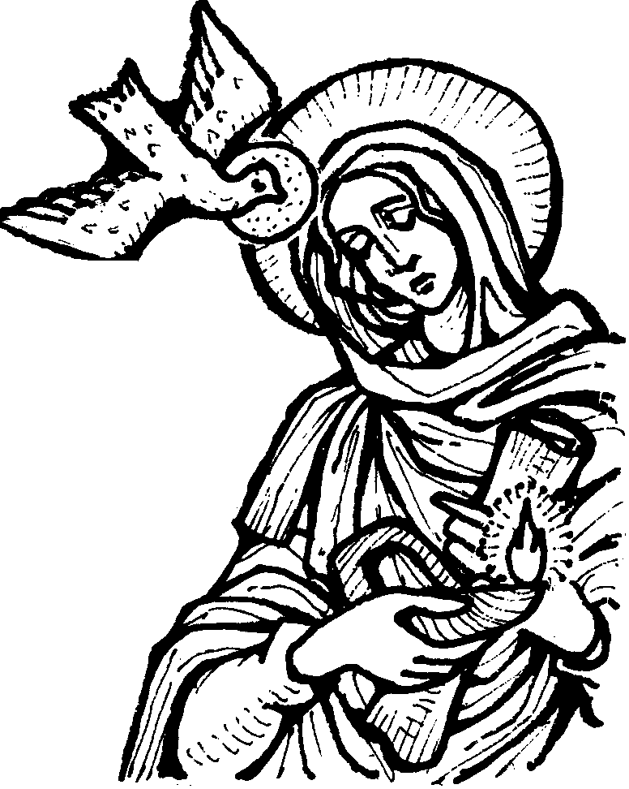

CANTO: a maria
A scelta del gruppo.

PREGHIERA UNIVERSALE
P – Davanti a te portiamo oggi una carovana di sofferenze e di pene. Siamo pellegrini affranti dalla presenza della malattia, viandanti che portano con sé, nel corpo e nel cuore, tante piaghe nascoste, uomini e donne che cercano di lottare con tutte le loro forze, per respingere ciò che vuole intaccare e sgretolare la loro vita. Per questo a te rivolgiamo la nostra fiduciosa preghiera.
L – Preghiamo insieme e diciamo:
Sostienici, Padre, nella lotta e nella speranza!
- Tu conosci le sofferenze dei piccoli, di tanti bambini che fin dagli inizi della loro vita hanno dovuto affrontare malattie e infermità. Proteggili perché possano superare le difficoltà e diventare robusti e forti. Preghiamo.
- Tu vedi la voglia di vivere che c’è in tanti ragazzi e distingui la loro tristezza quando non possono muoversi e divertirsi come i loro coetanei. Non permettere che restino soli. Preghiamo.
- Tu non puoi ignorare lo smarrimento di tanti giovani che si trovano a combattere contro una malattia che minaccia la loro vita. Ci sono tanti sogni e tanti desideri nobili nella loro esistenza. Fa’ che li possano realizzare. Preghiamo.
- Tu sai le paure e le angosce degli adulti che si trovano obbligati a lasciare per un po’ di tempo il loro lavoro e la loro famiglia, per sottoporsi a diagnosi e a cure mediche difficili e dolorose. Non permettere che a vincere siano la disperazione e l’amarezza. Preghiamo.
- Non c’è nessuna età in cui si possa accettare facilmente la sofferenza. E allora accompagna con la tua mano delicata gli anziani alle prese con i loro acciacchi e la loro salute precaria. Preghiamo.
- Raddoppia gli sforzi dei ricercatori che ingaggiano tutte le loro risorse nella battaglia contro le nuove malattie. Dona frutto ai loro sforzi. Sostieni il personale sanitario perché fornisca un aiuto benevolo e competente a ogni infermo. Preghiamo.
- Aumenta il numero dei giovani e delle giovani che prestano il loro servizio ai più disagiati e ai più abbandonati. Colma di tanta gioia e di tanta saggezza i loro giorni. Preghiamo.

P – Obbedienti alla Parola del Salvatore e formati al suo divino insegnamento, cantiamo [diciamo] insieme:
T – Padre nostro…



C - O Padre, il tuo unico Figlio si è fatto uomo per salvarci dal peccato e dalle malattie, guarda con bontà tutti coloro che soffrono nel corpo e nello spirito, che attendono da te di essere guariti: dona loro vigore e conforto, perché ritrovino le loro energie, vincano ogni male e nella sofferenza presente si sentano uniti alla Passione di Cristo nostro Salvatore. Egli vive e regna nei secoli dei secoli. T - Amen.

BENEDIZIONE EUCARISTICA

Adoriamo il Sacramento

Adoriamo il Sacramento che Dio Padre ci donò.
Nuovo patto, nuovo rito, nella fede si compì.
Al mistero è fondamento la parola di Gesù.

Gloria al Padre onnipotente,
gloria al Figlio Redentor,
lode grande, sommo onore all’eterna Carità.
Gloria immensa, eterno amore,
alla santa Trinità. Amen.



C – Hai dato loro il Pane disceso dal cielo.
T – Che porta in sé ogni dolcezza.

Guarda, o Padre, al tuo popolo, che professa la sua fede in Gesù Cristo, nato da Maria Vergine, crocifisso e risorto, presente in questo santo sacramento e fa’ che attinga da questa sorgente di ogni grazia frutti di salvezza eterna. Per Cristo nostro Signore. T – Amen.

CANTO CONCLUSIVO:
A scelta del gruppo.

